О внесении изменений в приказ Министра внутренних дел Республики Казахстан от 30 мая 2015 года № 501 "Об утверждении регламентов государственных услуг по вопросам документирования и регистрации населения Республики Казахстан"
Утративший силу
Приказ Министра внутренних дел Республики Казахстан от 26 января 2018 года № 55. Зарегистрирован в Министерстве юстиции Республики Казахстан 12 февраля 2018 года № 16343. Утратил силу приказом Министра внутренних дел Республики Казахстан от 30 марта 2020 года № 267.
Сноска. Утратил силу приказом Министра внутренних дел РК от 30.03.2020 № 267 (вводится в действие по истечении десяти календарных дней после дня его первого официального опубликования).
ПРИКАЗЫВАЮ:
1. Внести в приказ Министра внутренних дел Республики Казахстан от 30 мая 2015 года № 501 "Об утверждении регламентов государственных услуг по вопросам документирования и регистрации населения Республики Казахстан" (зарегистрированный в Реестре государственной регистрации нормативных правовых актов за № 11624, опубликованный 23 июля 2015 года в информационно-правовой системе нормативных правовых актов "Әділет") следующие изменения:
В Регламенте государственной услуги "Выдача паспортов, удостоверений личности гражданам Республики Казахстан", утвержденном указанным приказом:
часть первую пункта 6 изложить в следующей редакции:
"6. В процессе оказания государственной услуги участвуют сотрудник отдела (отделения, группы) миграционной службы городского, районного, районного (в городе), поселкового управления (отдела) органов внутренних дел (далее – ОМС) и работник Государственной корпорации.";

пункт 8 изложить в следующей редакции:
"8. Полная информация о порядке оказания государственной услуги и необходимых документах, а также образцы их заполнения располагаются на Интернет-ресурсах: Министерства внутренних дел Республики Казахстан (далее – Министерство) - www.mvd.gov.kz в разделе "О Министерстве", подразделе "Веб-ресурсы структурных подразделений Министерства внутренних дел Республики Казахстан", Государственной корпорации - www.gov4c.kz, Портала - www.еgov.kz, а также в официальных источниках информации и на стендах, расположенных в Государственной корпорации.";

пункт 10 изложить в следующей редакции:
"10. В процессе оказания государственной услуги участвуют:
1) сотрудник ОМС;
2) работник Государственной корпорации;
3) сотрудник управления миграционной службы Департамента внутренних дел области, городов Астаны и Алматы (далее – УМС);
4) сотрудник Комитета миграционной службы (далее – КМС);
5) Республиканское государственное предприятие на праве хозяйственного ведения "Информационно-производственный центр" Министерства внутренних дел Республики Казахстан (далее – РГП "ИПЦ").";

пункт 12 изложить в следующей редакции:
"12. В процессе оказания государственной услуги участвуют:
Услугополучатель;
Сотрудник ОМС;
Сотрудник УМС;
Сотрудник КМС;
РГП "ИПЦ"
Государственная корпорация;
ПЭП;
Шлюз "электронного правительства" (ШЭП);
ИС РП ДРН.";

пункт 14 изложить в следующей редакции:
"14. Подробное описание последовательности процедур (действий), взаимодействий структурных подразделений (работников) услугодателя в процессе оказания государственной услуги, а также описание порядка взаимодействия с Государственной корпорацией в процессе оказания государственной услуги указаны в приложениях 1, 2, 3 к настоящему Регламенту и отражены в справочнике бизнес-процессов оказания государственной услуги согласно приложению 4 к настоящему Регламенту.
Справочник бизнес-процессов оказания государственной услуги размещается на веб-портале "электронного правительства" и интернет-ресурсе Министерства www.mvd.gov.kz, департаментов внутренних дел областей, городов Алматы, Астана, а также в официальных источниках информации и на стендах, расположенных в подразделениях миграционной службы.";

приложения 1, 2, 3, 4 к указанному Регламенту изложить в редакции согласно приложениям 1, 2, 3, 4 к настоящему приказу;
в Регламенте государственной услуги "Выдача временного удостоверения личности гражданам Республики Казахстан", утвержденном указанным приказом:
часть первую пункта 6 изложить в следующей редакции:
"6. В процессе оказания государственной услуги участвуют сотрудник отдела (отделения, группы) миграционной службы городского, районного, районного (в городе), поселкового управления (отдела) органов внутренних дел (далее – ОМС) – прием документов от услугополучателя и оформление временного удостоверения личности гражданина Республики Казахстан, и работник Государственной корпорации – выдача документов услугополучателю.";

пункты 7 и 8 изложить в следующей редакции:
"7. Прием документов, указанных в пункте 9 Стандарта, осуществляется на рабочих местах в Государственной корпорации, на которых указывается фамилия, имя, отчество (при его наличии) и должность сотрудника ОМС.";
8. Полная информация о порядке оказания государственной услуги и необходимых документах, а также образцы их заполнения располагаются на Интернет-ресурсах: Министерства внутренних дел Республики Казахстан - www.mvd.gov.kz в разделе "О Министерстве", подразделе "Веб-ресурсы структурных подразделений Министерства внутренних дел Республики Казахстан", Государственной корпорации - www.gov4c.kz, а также в официальных источниках информации и на стендах, расположенных в Государственной корпорации.";

пункт 10 изложить в следующей редакции:
"10. В процессе оказания государственной услуги участвует сотрудник ОМС – оформление временного удостоверения личности гражданина Республики Казахстан и работник Государственной корпорации – выдача документа.";
в Регламенте государственной услуги "Регистрация по месту жительства граждан Республики Казахстан", утвержденном указанным приказом:

пункт 4 изложить в следующей редакции:
"4. Результатом оказания государственной услуги является внесение услугодателем сведений об адресе регистрации по месту постоянного жительства, а при временной регистрации – об адресе временного (проживания) в информационную систему "Регистрационный пункт "Документирование и регистрация населения" (далее – ИС РП ДРН), перезапись юридического адреса услугополучателя в удостоверении личности с электронным носителем.
При регистрации по новому месту жительства, снятие с регистрации граждан Республики Казахстан по прежнему месту жительства осуществляется автоматически.
В ИС РП ДРН и Государственной базе данных "Физические лица", лицам, не установленным по месту жительства, присваивается статус.
Форма предоставления результата оказания государственной услуги: электронная.";
часть первую пункта 6 изложить в следующей редакции:
"6. В процессе оказания государственной услуги участвуют сотрудник отдела (отделения, группы) миграционной службы городского, районного, районного (в городе), поселкового управления (отдела) органов внутренних дел (далее – ОМС) – прием документов от услугополучателя, регистрация заявки, внесение сведений об адресе регистрации по месту постоянного жительства, а при временной регистрации – об адресе временного пребывания (проживания) в ИС РП ДРН, перезапись юридического адреса услугополучателя в удостоверении личности с электронным носителем.";

пункт 8 изложить в следующей редакции:
"8. Полная информация о порядке оказания государственной услуги и необходимых документах, а также образцы их заполнения располагаются на Интернет-ресурсах: Министерства внутренних дел Республики Казахстан - www.mvd.gov.kz в разделе "О Министерстве", подразделе "Веб-ресурсы структурных подразделений Министерства внутренних дел Республики Казахстан", Государственной корпорации - www.gov4c.kz, Портала - www.еgov.kz, а также в официальных источниках информации и на стендах, расположенных в Государственной корпорации.";

пункт 10 изложить в следующей редакции:
"10. В процессе оказания государственной услуги участвуют:
Услугополучатель;
Сотрудник ОМС;
ПЭП;
Шлюз "электронного правительства" (ШЭП);
ИС РП ДРН.";

приложение 1, 3 к указанному Регламенту изложить в редакции согласно приложениям 5, 6 к настоящему приказу;
в Регламенте государственной услуги "Снятие с регистрации по месту жительства граждан Республики Казахстан", утвержденном указанным приказом:

пункт 4 изложить в следующей редакции:
"4. Результатом оказания государственной услуги является внесение услугодателем сведений о снятии с регистрации по месту жительства в информационную систему "Регистрационный пункт "Документирование и регистрация населения" (далее – ИС РП ДРН) и выдача в бумажном виде адресного листка убытия с проставлением штампа установленного образца, заверенного гербовой паспортной печатью и подписью услугодателя.
Предоставляется для лиц, выбывших на постоянное место жительства за пределы республики, признанных судом утратившими право пользования жилым помещением, по заявлению собственника жилища.
Форма предоставления результата оказания государственной услуги: бумажная.";

пункт 6 изложить в следующей редакции:
"6. В процессе оказания государственной услуги участвуют сотрудник отдела (отделения, группы) миграционной службы городского, районного, районного (в городе), поселкового управления (отдела) органов внутренних дел (далее – ОМС) – внесение сведений о снятии с регистрации по месту жительства ИС РП ДРН и выдача в бумажном виде адресного листка убытия с проставлением штампа установленного образца, заверенного гербовой паспортной печатью и подписью услугодателя.";
пункт 8 изложить в следующей редакции:
"8. Полная информация о порядке оказания государственной услуги и необходимых документах, а также образцы их заполнения располагаются на Интернет-ресурсах: Министерства внутренни дел Республики Казахстан - www.mvd.gov.kz в разделе в разделе "О Министерстве", подразделе "Веб-ресурсы структурных подразделений Министерства внутренних дел Республики Казахстан", Государственной корпорации - www.gov4c.kz, а также в официальных источниках информации и на стендах, расположенных в Государственной корпорации.";
в Регламенте государственной услуги "Выдача адресных справок с места жительства", утвержденном указанным приказом:
часть первую пункта 6 изложить в следующей редакции:
"6. В процессе оказания государственной услуги участвуют сотрудник отдела (отделения, группы) миграционной службы городского, районного, районного (в городе), поселкового управления (отдела) органов внутренних дел (далее – ОМС) – корректировка адресных сведений услугополучателя при выявлении их несоответствия и работник Государственной корпорации – прием документов, выдача адресной справки либо мотивированный отказ в приеме документов.";

пункт 8 изложить в следующей редакции:
"8. Полная информация о порядке оказания государственной услуги и необходимых документах, а также образцы их заполнения располагаются на Интернет-ресурсах: Министерства внутренних дел Республики Казахстан - www.mvd.gov.kz в разделе "О Министерстве", подразделе "Веб-ресурсы структурных подразделений Министерства внутренних дел Республики Казахстан", Государственной корпорации - www.gov4c.kz, портала - www.еgov.kz, а также в официальных источниках информации и на стендах, расположенных в Государственной корпорации.";

пункт 10 изложить в следующей редакции:
"10. В процессе оказания государственной услуги участвуют:
Услугополучатель;
Сотрудник ОМС;
Работник Государственной корпорации;
ПЭП;
Шлюз "электронного правительства" (ШЭП);
Интегрированная информационная система Государственной корпорации;
Государственная база данных "Физические лица" (ГБД ФЛ);
Государственная база данных "Юридические лица" (ГБД ЮЛ).".
2. Комитету миграционной службы Министерства внутренних дел Республики Казахстан обеспечить:
1) государственную регистрацию настоящего приказа в Министерстве юстиции Республики Казахстан;
2) в течение десяти календарных дней со дня государственной регистрации настоящего приказа направление его копии в печатном и электронном виде на казахском и русском языках в Республиканское государственное предприятие на праве хозяйственного ведения "Республиканский центр правовой информации" Министерства юстиции Республики Казахстан для официального опубликования и включения в Эталонный контрольный банк нормативных правовых актов Республики Казахстан;
3) размещение настоящего приказа на интернет-ресурсе Министерства внутренних дел Республики Казахстан;
4) в течение десяти рабочих дней после государственной регистрации настоящего приказа в Министерстве юстиции Республики Казахстан представление в Юридический департамент Министерства внутренних дел Республики Казахстан сведений об исполнении мероприятий, предусмотренных подпунктами 1), 2), 3) настоящего пункта.
3. Контроль за исполнением настоящего приказа возложить на заместителя министра внутренних дел Республики Казахстан генерал-майора полиции Тургумбаева Е.З. и Комитет миграционной службы Министерства внутренних дел Республики Казахстан (Кабденов М.Т.).
4. Настоящий приказ вводится в действие по истечении десяти календарных дней после дня его первого официального опубликования.
Министр внутренних дел  Республики Казахстан  генерал-полковник полиции | К. Касымов
Приложение 1
к приказу
Министра внутренних дел
Республики Казахстан
от 26 января 2018 года № 55
Приложение 1
к Регламенту оказания
государственной услуги
"Выдача паспортов,
удостоверений личности
граждан Республики Казахстан"
Описание последовательности и взаимодействие административных действий (процедур)
Таблица 1. Описание действий структурно-функциональной единицы (СФЕ)
Действия основного процесса (хода, потока работ)
1 | № действия (хода, потока работ) | 1 | 2 | 3 | 4 | 5 | 6
2 | Наименование СФЕ | Государственная корпорация, ГОРРОВД | Государственная корпорация, ГОРРОВД | ГОРРОВД | УМС | КМС | РГП "ИПЦ"
3 | Наименование действия (процесса, процедуры, операции) и их описание | Прием пакета документов услугополучателя | Проверка по базе данных, регистрация заявки, заполнение электронного формуляра, фотографирование, заверение ЭЦП. Проставление персонального кода, даты и подписи при заполнении бумажного формуляра. | Формирование реестра ГОРРОВД в 3-х экземплярах, первый из которых приобщается к номенклатурному делу, второй и третий - передаются вместе с формулярами в УМС (на бумажном носителе). Оформленный электронный формуляр передается для проверки в УМС посредством кода "рабочего места" РП ДРН. | Проверка правильности и обоснованности заполнения формуляров, формирование сводного реестра в 3-х экземплярах, первый приобщается к номенклатурному делу второй и третий вместе с районными реестрами и формулярами - направляются в КМС (на бумажном носителе). После проверки правильности и обоснованности заполнения электронный формуляр отправляется на центральный узел РП ДРН (КМС). | Регистрация полученных из УМС сводных реестров в книге учета входящих сводных реестров из УМС ДВД (на бумажном носителе). Проверка правильности и обоснованности заполнения формуляров, в том числе на бумажном носителе, включенных в сводный реестр, проверка услугополучателей по базе данных на лиц, находящихся в розыске. Приобщение первого экземпляра сводного реестра с районными реестрами к номенклатурному делу, направление второго экземпляра вместе с районными реестрами и формулярами в РГП "ИПЦ" | Изготовление документов, направление их вместе с формулярами, реестром изготовленных документов и экземпляром сводного реестра в КМС
4 | Форма завершения (данные, документ, организационно-распорядительное решение) | Регистрация обращения услугополучателя | Выдача услугополучателю талона электронной регистрации заявки. Выдача корешка формуляра услугополучателю | Реестр | Сводный реестр | Входящий номер регистрации сводного реестра. Заверение сводного реестра подписью КМС. Сопроводительное письмо | Готовые документы
5 | Сроки исполнения | 30 минут | 30 минут | Для 1 и 2 категорий срочности – 1 рабочий день (день оформления), для 3 категории – 2 рабочих дня, в общем порядке – 2 рабочих дня. | Для 1 и 2 категорий срочности – 1 рабочий день, для 3 категории – 2 рабочих дня, в общем порядке – 2 рабочих дня. | 1 рабочий день | Для 1 категории срочности – 1 рабочий день, для 2 категории – до 2 рабочих дней, для 3 категории – до 3 рабочих дней, в общем порядке – до 5 рабочих дней
Продолжение таблицы 1
1 | 7 | 8 | 9 | 10
2 | КМС | УМС | ГОРРОВД | Государственная корпорация
3 | Регистрация реестров изготовленных документов, формирование реестра на отправку. Направление реестра на отправку вместе с реестрами изготовленных документов, готовыми документами, формулярами, и для оформленных на бумажном носителе - экземпляром сводного реестра вместе с районными в УМС. | Приобщение реестра на отправку и третьего экземпляра сводного реестра в номенклатурное дело. Направление реестров изготовленных документов, вместе с готовыми документами, формулярами, и экземпляром реестра ГОРРОВД в ГОРРОВД | Направление реестров изготовленных документов вместе с готовыми документами, формулярами в Государственную корпорацию. Внесение формуляров в картотеку ГОРОВД | Выдача услугополучателю изготовленных документов
4 | Реестр на отправку. Направление реестра на отправку в УМС | Сопроводительный реестр | Сопроводительный реестр
5 | Для 1, 2 и 3 категорий срочности – 1 рабочий день, в общем порядке до 5 рабочих дней | 1 рабочий день | 1 рабочий день | 10 минут
Варианты использования.
Таблица 2. Основной процесс – оформление паспортов, удостоверений личности гражданам Республики Казахстан.
Основной процесс (ход, поток работ)
Государственная корпорация, ГОРРОВД | УМС | КМС | РГП "ИПЦ"
1. Прием и проверка полноты предъявленного пакета документов услугополучателя. | 4. Проверка правильности и обоснованности заполнения формуляра, формирование сводного реестра в 3-х экземплярах, первый приобщается к номенклатурному делу второй и третий - направляются вместе с формулярами в КМС (на бумажном носителе). После проверки правильности и обоснованности заполнения электронный формуляр отправляется на центральный узел РП ДРН (КМС). | 5. Регистрация полученных из УМС сводных реестров в книге учета входящих сводных реестров из УМС ДВД (на бумажном носителе). Проверка правильности и обоснованности заполнения формуляров, в том числе на бумажном носителе, включенных в сводный реестр, проверка услугополучателей по базе данных на лиц, находящихся в розыске. Приобщение первого экземпляра сводного реестра с одним экземпляром районного реестра к номенклатурному делу, направление второго экземпляра вместе с районными реестрами и формулярами в РГП "ИПЦ". | 6. Изготовление документов, направление их вместе с формулярами, реестром изготовленных документов и экземпляром сводного реестра в КМС.
2. Идентификация личности по базе данных, регистрация заявки, заполнение, заверение электронного формуляра ЭЦП. Проставление персонального кода, даты и подписи при заполнении бумажного формуляра. Выдача услугополучателю талона регистрации. | 8. Приобщение реестра на отправку и третьего экземпляра сводного реестра в номенклатурное дело. Направление реестров изготовленных документов, вместе с готовыми документами, формулярами, и экземпляром реестра ГОРРОВД в ГОРРОВД. | 7. Регистрация реестров изготовленных документов, формирование реестра на отправку в УМС ДВД. Направление реестра на отправку вместе с реестрами изготовленных документов, готовыми документами, формулярами, и для оформленных на бумажном носителе экземпляром сводного реестра вместе с районными в УМС ДВД.
3. Формирование реестра ГОРРОВД в 3-х экземплярах, первый приобщается к номенклатурному делу, второй и третий - направляются вместе с бумажными формулярами в УМС. Оформленный электронный формуляр передается для проверки в УМС посредством кода "рабочего места" РП ДРН.
9. Направление реестров изготовленных документов, вместе с готовыми документами, формулярами в Государственную корпорацию. Внесение формуляров в картотеку ГОРРОВД.
10. Выдача услугополучателю изготовленных документов

Приложение 2
к приказу
Министра внутренних дел
Республики Казахстан
от 26 января 2018 года № 55
Приложение 3
к Регламенту оказания
государственной услуги
"Выдача паспортов,
удостоверений личности
граждан Республики Казахстан"
Таблица 1. Описание действий структурно-функциональной единицы через ПЭП
1 | № действия (хода, потока работ) | 1 | 2 | 3 | 4 | 5 | 6 | 7
2 | Наименование СФЕ | Услугополучатель | ПЭП | Услугополучатель | ПЭП | Услугополучатель | ПЭП | ПЭП
3 | Наименование действия (процесса, процедуры, операции) и их описание | Авторизуется на ПЭП по ИИН и пароля. | Формирует сообщение об отказе в связи с имеющимися нарушениями в данных услугополучателя. | Выбирает услугу и формирует данные запроса, выбирает ЭЦП. | Формирует сообщение об отказе в связи с имеющимися нарушениями в данных услугополучателя ЭЦП. | Удостоверение (подписание) запрос посредством ЭЦП. | Формирует сообщение об отказе в связи с имеющимися нарушениями в данных услугополучателя ПЭП. | Получение услугополучателем результата услуги.
4 | Форма завершения (данные, документ организационно–распорядительное решение) | - | - | - | - | - | - | Выдача паспортов, удостверений личности гражданам Республики Казахстан
5 | Сроки исполнения | 30 сек – 1 минута | 30 сек | 1,5 мин | 1,5 мин | 30 сек – 1 минута | 1 минута | 10 минут
6 | Номер следующего действия | 2 – если есть нарушения в данных услугополучателя;  3 – если авторизация прошла успешно. | – | 4 - если есть нарушения в данных услугополучателя;  5 – если нарушений нет. | - | 6 - если есть нарушения в данных услугополучателя; 7 – если нарушений нет. | - | -
Таблица 2. Описание действий структурно-функциональной единицы через УМС ДВД
1 | № действия (хода, потока работ) | 1 | 2 | 3 | 4 | 5 | 6 | 7
2 | Наименование СФЕ | Сотрудник УМС | ПЭП | Сотрудник УМС | ПЭП | Сотрудник УМС | ПЭП | ПЭП
3 | Наименование действия (процесса, процедуры, операции) и их описание | Авторизуется на ИС РП ДРН по логину и паролю. | Формирует сообщение об отказе в связи с имеющимися нарушениями в данных сотрудника УМС. | Выбирает услугу и формирует данные запроса, выбирает ЭЦП. | Формирует сообщение об отказе в связи с имеющимися нарушениями в данных ЭЦП сотрудника УМС. | Удостоверение (подписание) запрос посредством ЭЦП. | Формирует сообщение об отказе в связи с имеющимися нарушениями в данных услугополучателя в ИС РП ДРН. | Получение услугополучателем результата услуги.
4 | Форма завершения (данные, документ организационно–распорядительное решение) | - | - | - | - | - | - | Выдача паспортов, удостоверений личности гражданам Республики Казахстан
5 | Сроки исполнения | 30 сек – 1 минута | 30 сек | 1,5 мин | 1,5 мин | 30 сек – 1 минута | 1 минута | 10 минут
6 | Номер следующего действия | 2 – если есть нарушения в данных сотрудника УМС;  3 – если авторизация прошла успешно. | – | 4 – если есть нарушения в данных сотрудника УМС;  5 – если нарушений нет. | - | 6 – если есть нарушения в данных сотрудника УМС;  7 – если нарушений нет. | - | -
Приложение 3
к приказу
Министра внутренних дел
Республики Казахстан
от 26 января 2018 года № 55
Приложение 4
к Регламенту оказания
государственной услуги
"Выдача паспортов,
удостоверений личности
граждан Республики Казахстан"
Диаграмма № 1 функционального взаимодействия при оказании электронной государственной услуги через ПЭП

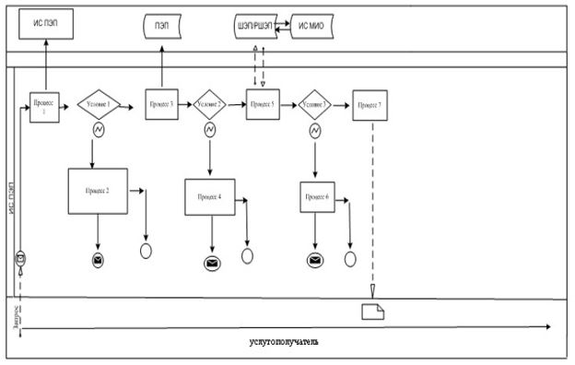

Диаграмма № 2 функционального взаимодействия при оказании электронной государственной услуги через ИС РП ДРН

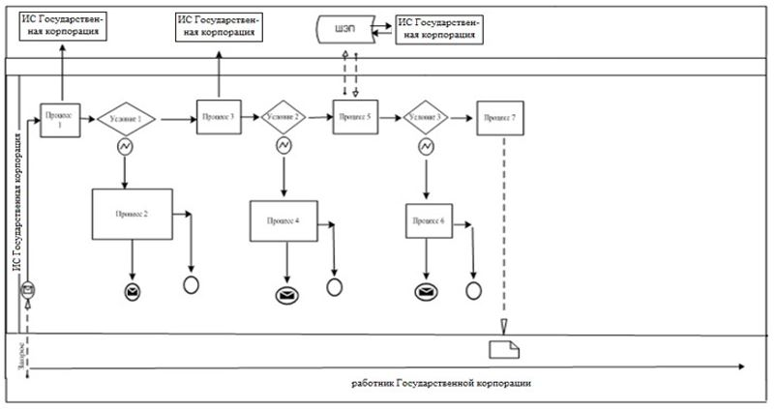

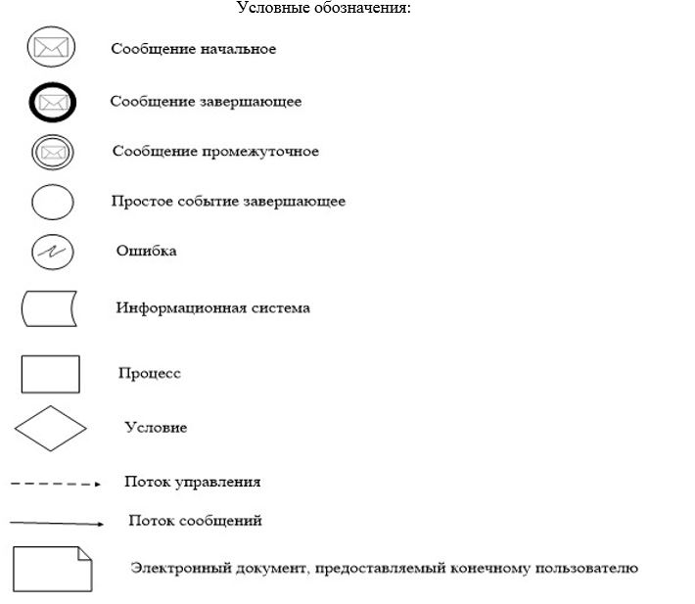

Приложение 4
к приказу
Министра внутренних дел
Республики Казахстан
от 26 января 2018 года № 55
Приложение 2
к Регламенту оказания
государственной услуги
"Выдача паспортов,
удостоверений личности
граждан Республики Казахстан"
Справочник
бизнес-процесса оказания государственной услуги
"Выдача паспортов, удостоверений личности гражданам Республики Казахстан"

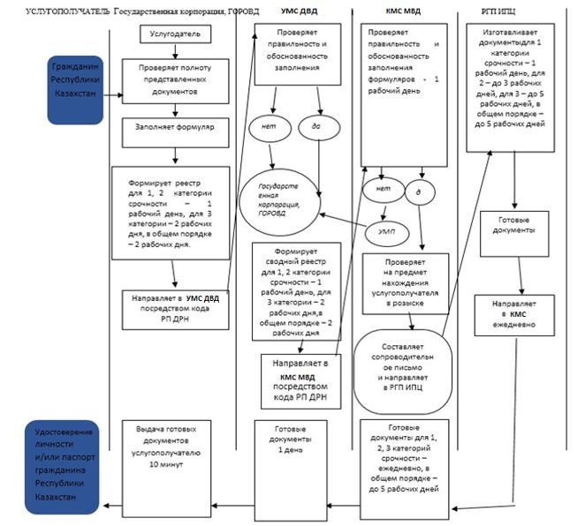

Приложение 5
к приказу
Министра внутренних дел
Республики Казахстан
от 26 января 2018 года № 55
Приложение 1
к Регламенту оказания
государственной услуги
"Регистрация по месту
жительства граждан
Республики Казахстан"
Описание
последовательности и взаимодействие административных действий (процедур)
Таблица 1. Описание действий структурно-функциональной единицы.
Действия основного процесса (хода, потока работ)
 | № действия (хода, потока работ) | 1 | 2
 | Наименование СФЕ | ГОРРОВД | ГОРРОВД
 | Наименование действия (процесса, процедуры, операции) и их описание | Прием и проверка полноты представленных документов услугополучателя | Оформление регистрации по месту жительства граждан Республики Казахстан
 | Форма завершения (данные, документ, организационно- распорядительное решение) |  | Внесение сведений в ИС РП ДРН об адресе регистрации по месту постоянного жительства, а при временной регистрации – об адресе временного пребывания (проживания), перезапись юридического адреса услугополучателя в удостоверении личности с электронным носителем, также внесение в ИС РП ДРН сведений о присвоении статуса лицам, не установленным по месту жительства.
 | Сроки исполнения | 10 минут | 20 минут
Варианты использования.
Таблица 2. Основной процесс – оформление регистрации по месту жительства граждан Республики Казахстан.
Основной процесс (ход, поток работ)
ГОРРОВД | ГОРРОВД
1.Прием и проверка пакета документов услугополучателя | 2. Оформление регистрации по месту жительства граждан Республики Казахстан
 | 3. Внесение сведений в ИС РП ДРН об адресе регистрации по месту постоянного жительства, а при временной регистрации – об адресе временного пребывания (проживания), перезапись юридического адреса услугополучателя в удостоверении личности с электронным носителем.

Приложение 6
к приказу
Министра внутренних дел
Республики Казахстан
от 26 января 2018 года № 55
Приложение 3
к Регламенту оказания
государственной услуги
"Регистрация граждан
Республики Казахстан
по месту жительства"
Таблица 1. Описание действий структурно-функциональной единицы через ПЭП
1 | № действия (хода, потока работ) | 1 | 2 | 3 | 4 | 5 | 6 | 7
2 | Наименование СФЕ | Услугополучатель | ПЭП | Услугополучатель | ПЭП | Услугополучатель | ПЭП | ПЭП
3 | Наименование действия (процесса, процедуры, операции) и их описание | Авторизуется на ПЭП по ИИН и паролю | Формирует сообщение об отказе в связи с имеющимися нарушениями в данных услугополучателя | Выбирает услугу и формирует данные запроса, выбирает ЭЦП. | Формирует сообщение об отказе в связи с имеющимися нарушениями в данных услугополучателя ЭЦП | Удостоверение (подписание) запрос посредством ЭЦП | Формирует сообщение об отказе в связи с имеющимися нарушениями в данных услугополучателя ПЭП | Получение услугополучателем результата услуги
4 | Форма завершения (данные, документ организационно–распорядительное решение) | - | - | - | - | - | - | Регистрация по месту жительства граждан Республики Казахстан
5 | Сроки исполнения | 30 сек – 1 минута | 30 сек | 1,5 мин | 1,5 мин | 30 сек – 1 минута | 1 минута | 15 минут
6 | Номер следующего действия | 2 – если есть нарушения в данных услугополучателя;  3 – если авторизация прошла успешно | – | 4 - если есть нарушения в данных услугополучателя;  5 – если нарушений нет | - | 6 - если есть нарушения в данных услугополучателя;  7 – если нарушений нет | - | -
Таблица 2. Описание действий структурно-функциональной единицы через Государственную корпорацию
1 | № действия (хода, потока работ) | 1 | 2 | 3 | 4 | 5 | 6 | 7
2 | Наименование СФЕ | Сотрудник ОМС | ПЭП | Сотрудник ОМС | ПЭП | Сотрудник ОМС | ПЭП | ПЭП
3 | Наименование действия (процесса, процедуры, операции) и их описание | Авторизуется на ИС РП ДРН по логину и паролю | Формирует сообщение об отказе в связи с имеющимися нарушениями в данных сотрудника ОМС | Выбирает услугу и формирует данные запроса, выбирает ЭЦП. | Формирует сообщение об отказе в связи с имеющимися нарушениями в данных сотрудника ОМС | Удостоверение (подписание) запрос посредством ЭЦП | Формирует сообщение об отказе в связи с имеющимися нарушениями в данных сотрудника ОМС в ИС РП ДРН | Получение услугополучателем результата услуги
4 | Форма завершения (данные, документ организационно–распорядительное решение) | - | - | - | - | - | - | Регистрация граждан Республики Казахстан по месту жительства
5 | Сроки исполнения | 30 сек – 1 минута | 30 сек | 1,5 мин | 1,5 мин | 30 сек – 1 минута | 1 минута | 15 минут
6 | Номер следующего действия | 2 – если есть нарушения в данных сотрудника ОМС;  3 – если авторизация прошла успешно | – | 4 - если есть нарушения в данных сотрудника ОМС;  5 – если нарушений нет | - | 6 - если есть нарушения в данных сотрудника ОМС;  7 – если нарушений нет | - | -

© 2012. РГП на ПХВ «Институт законодательства и правовой информации Республики Казахстан» Министерства юстиции Республики Казахстан

